

发车间隔


教学目标

- 熟练运用柳卡解题方法解多次相遇和追及问题
- 通过左图体会发车间隔问题重点——发车间隔不变（路程不变）
- 能够熟练应用三个公式解间隔问题

知识精讲
发车问题要注意的是两车之间的距离是不变的。可以用线等距离连一些小物体来体会进车队的等距离前进。还要理解参照物的概念有助于解题。接送问题关键注意每队行走的总时间和总路程，是寻找比例和解题的关键。

- 常见发车问题解题方法

间隔发车问题，只靠空间理想象解稍显困难，证明过程对快速解题没有帮助，但是一旦掌握了3个基本方法，一般问题都可以迎刃而解。

（一）、在班车里——即柳卡问题
不用基本公式解决，快速的解法是直接画时间——距离图，再画上密密麻麻的交叉线，按要求数交点个数即可完成。如果不画图，单凭想象似乎对于像我这样的一般人儿来说不容易。
（二）、在班车外——联立3个基本公式好使
（1）汽车间距=（汽车速度+行人速度）×相遇事件时间间隔
（2）汽车间距=（汽车速度-行人速度）×追及事件时间间隔
（3）汽车间距=汽车速度×汽车发车时间间隔
（三）、三个公式并理解
汽车间距=相对速度×时间间隔
二、综上总结发车问题可以总结为如下技巧

（1）、一般间隔发车问题。用3个公式迅速作答；
（2）、求到达目的地后相遇和追及的公共汽车的辆数。
标准方法是：画图——尽可能多的列3个好使公式——结合s全程＝v×t-结合植树问题数数。
- 当出现多次相遇和追及问题——柳卡

- 每天中午有一条轮船从哈佛开往纽约，且每天同一时刻也有一艘轮船从纽约开往哈佛．轮船在途中均要航行七天七夜．试问：某条从哈佛开出的轮船在到达纽约前（途中）能遇上几艘从纽约开来的轮船？
【考点】行程问题之发车间隔 【难度】2星 【题型】解答
这就是著名的柳卡问题．下面介绍的法国数学家柳卡·斯图姆给出的一个非常直观巧妙的解法．他先画了如下一幅图：
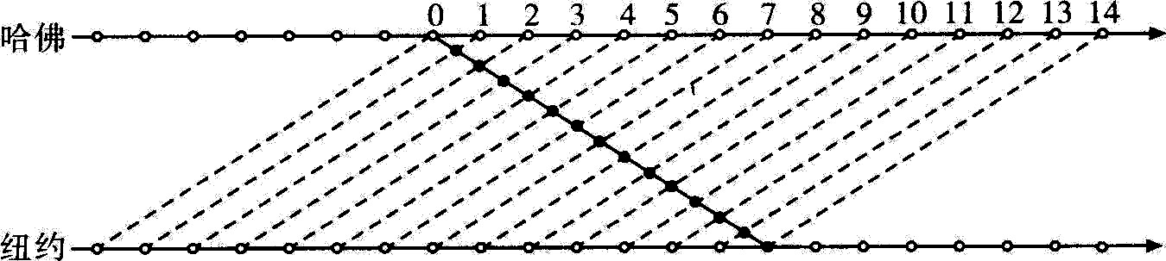
这是一张运行图．在平面上画两条平行线，以一条直线表示哈佛，另一条直线表示纽约．那么，从哈佛或纽约开出的轮船，就可用图中的两组平行线簇来表示．图中的每条线段分别表示每条船的运行情况．粗线表示从哈佛驶出的轮船在海上的航行，它与其他线段的交点即为与对方开来轮船相遇的情况．
从图中可以看出，某天中午从哈佛开出的一条轮船（图中用实线表示）会与从纽约开出的15艘轮船相遇（图中用虚线表示）．而且在这相遇的15艘船中，有1艘是在出发时遇到（从纽约刚到达哈佛），1艘是到达纽约时遇到（刚好从纽约开出），剩下13艘则在海上相遇；另外，还可从图中看到，轮船相遇的时间是每天中午和子夜．
如果不仔细思考，可能认为仅遇到7艘轮船．这个错误，主要是只考虑以后开出的轮船而忽略了已在海上的轮船．
【答案】15艘

- 甲、乙两站从上午6时开始每隔8分同时相向发出一辆公共汽车，汽车单程运行需45分。有一名乘客乘坐6点16分从甲站开出的汽车，途中他能遇到几辆从乙站开往甲站的公共汽车？
【考点】行程问题之发车间隔 【难度】2星 【题型】解答
提示：这名乘客7点01分到达乙站时，乙站共开出8辆车。
【答案】8辆。

- 一条电车线路的起点站和终点站分别是甲站和乙站，每隔5分钟有一辆电车从甲站发出开往乙站，全程要走15分钟．有一个人从乙站出发沿电车线路骑车前往甲站．他出发的时候，恰好有一辆电车到达乙站．在路上他又遇到了10辆迎面开来的电车．到达甲站时，恰好又有一辆电车从甲站开出．问他从乙站到甲站用了多少分钟？
【考点】行程问题之发车间隔 【难度】3星 【题型】解答
方法一：骑车人一共看到12辆车，他出发时看到的是15分钟前发的车，此时第4辆车正从甲发出．骑车中，甲站发出第4到第12辆车，共9辆，有8个5分钟的间隔，时间是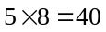（分钟）．
方法二：先让学生用分析间隔的方式来解答：
骑车人一共看到12辆车，他出发时看到的是15分钟前发的车，此时第4辆车正从甲发出．骑车中，甲站发出第4到第12辆车，共9辆，有8个5分钟的间隔，时间是（分钟）．
再引导学生用柳丁的运行图的方式来分析：
第一步：在平面上画两条平行线分别表示甲站与乙站．由于每隔5分钟有一辆电车从甲站出发，所以把表示甲站与乙站的直线等距离划分，每一小段表示5分钟．
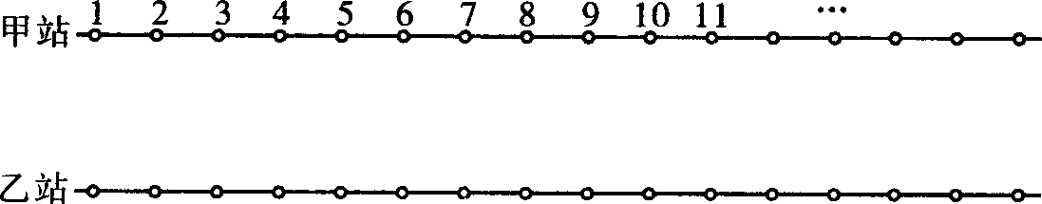
第二步：因为电车走完全程要15分钟，所以连接图中的1号点与P点（注意：这两点在水平方向上正好有3个间隔，这表示从甲站到乙站的电车走完全程要15分钟），然后再分别过等分点作一簇与它平行的平行线表示从甲站开往乙站的电车．
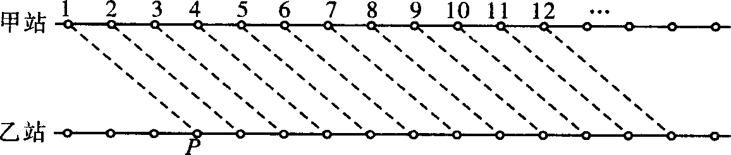
第三步：从图中可以看出，要想使乙站出发的骑车人在途中遇到十辆迎面开来的电车，那么从P点引出的粗线必须和10条平行线相交，这正好是图中从2号点至12号点引出的平行线．
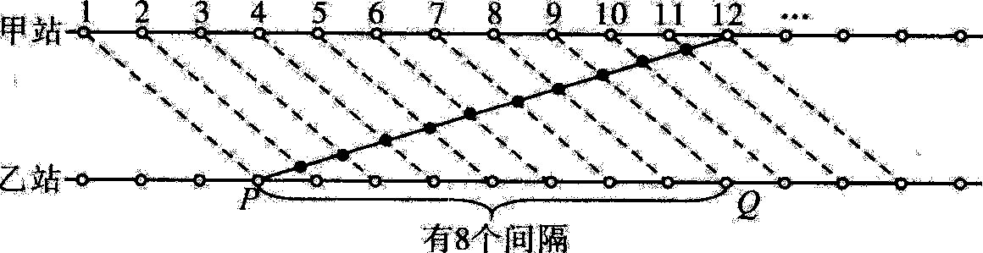
从图中可以看出，骑车人正好经历了从P点到Q点这段时间，因此自行车从乙站到甲站用了（分钟）．对比前一种解法可以看出，采用运行图来分析要直观得多！
【答案】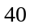分钟

A、B是公共汽车的两个车站，从A站到B站是上坡路。每天上午8点到11点从A，B两站每隔30分同时相向发出一辆公共汽车。已知从A站到B站单程需105分，从B站到A站单程需80分。问：（1）8：30、9：00从A站发车的司机分别能看到几辆从B站开来的汽车？（2）从A站发车的司机最少能看到几辆从B站开来的汽车？
【考点】行程问题之发车间隔 【难度】3星 【题型】解答
方法一：A站到B站单程需105分钟,这个时间里,从B发出多少班车,就能看到多少车共有4辆(同时发的,30分后,60分后,90分后发的).至外,A站发车时,从B站发出的还在路上的车也能看到.共有2辆(30分前发的,60分前发的.这时90分前发的车已到A站了).所以最多能看到6辆.最少的是最后一班车所能看到的60分前发的,30分前发的和与他同时发的车.共有3辆。
方法二：柳卡图解题，下面的运行图所示，实线段表示从A站开往B站的车，虚线段表示从B站开往A站的车，交点表示相遇．
从图中可以看出，最多的是9点和9点半发车的司机，分别遇到6辆；最少的是11点发车的司机，遇到3辆．
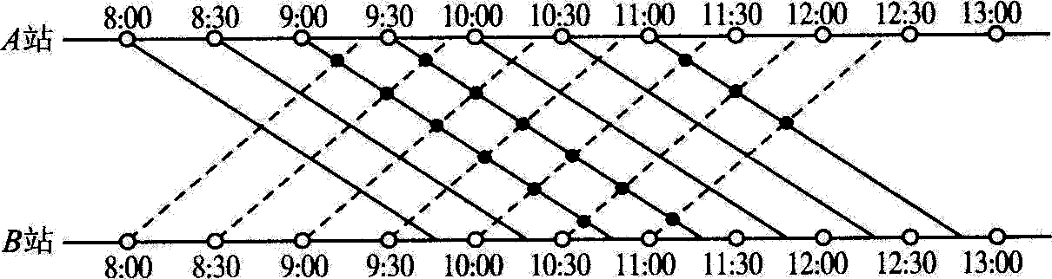
【答案】（1）8：30从A站发车的司机能看到辆从B站开来的汽车
9：00从A站发车的司机能看到6辆从B站开来的汽车
（2）从A站发车的司机最少能看到3辆从B站开来的汽车

- 某停车场有10辆出租汽车，第一辆出租汽车出发后，每隔4分钟，有一辆出租汽车开出.在第一辆出租汽车开出2分钟后，有一辆出租汽车进场.以后每隔6分钟有一辆出租汽车回场.回场的出租汽车，在原有的10辆出租汽车之后又依次每隔4分钟开出一辆，问：从第一辆出租汽车开出后，经过多少时间，停车场就没有出租汽车了？
【考点】行程问题之发车间隔 【难度】4星 【题型】解答
这个题可以简单的找规律求解
时间 车辆
4分钟 9辆
6分钟 10辆
8分钟 9辆
12分钟 9辆
16分钟 8辆
18分钟 9辆
20分钟 8辆
24分钟 8辆
由此可以看出：每12分钟就减少一辆车，但该题需要注意的是：到了剩下一辆的时候是不符合这种规律的到了12*9=108分钟的时候，剩下一辆车，这时再经过4分钟车厂恰好没有车了，所以第112分钟时就没有车辆了，但题目中问从第一辆出租汽车开出后，所以应该为108分钟。
【答案】108分钟

- 某人沿着电车道旁的便道以每小时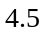千米的速度步行，每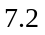分钟有一辆电车迎面开过，每12分钟有一辆电车从后面追过，如果电车按相等的时间间隔以同一速度不停地往返运行．问：电车的速度是多少？电车之间的时间间隔是多少？
【考点】行程问题之发车间隔 【难度】3星 【题型】解答
设电车的速度为每分钟米．人的速度为每小时千米，相当于每分钟75米．根据题意可列方程如下：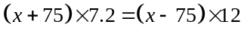，解得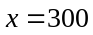，即电车的速度为每分钟300米，相当于每小时18千米．相同方向的两辆电车之间的距离为：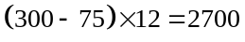(米)，所以电车之间的时间间隔为：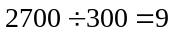(分钟)．
【答案】分钟

某人以匀速行走在一条公路上,公路的前后两端每隔相同的时间发一辆公共汽车.他发现每隔15分钟有一辆公共汽车追上他；每隔10分钟有一辆公共汽车迎面驶来擦身而过.问公共汽车每隔多少分钟发车一辆?
【考点】行程问题之发车间隔 【难度】3星 【题型】解答
这类问题一般要求两个基本量：相邻两电车间距离、电车的速度。是人与电车的相遇与追及问题，他们的路程和（差）即为相邻两车间距离，设两车之间相距S，
根据公式得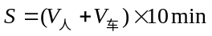，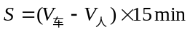，
那么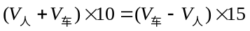，解得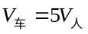，
所以发车间隔T =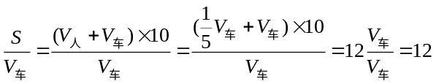
【答案】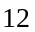

某人沿电车线路行走，每12分钟有一辆电车从后面追上，每4分钟有一辆电车迎面开来．假设两个起点站的发车间隔是相同的，求这个发车间隔．
【考点】行程问题之发车间隔 【难度】3星 【题型】解答
设电车的速度为a，行人的速度为b，因为每辆电车之间的距离为定值，设为l．由电车能在12分钟追上行人l的距离知，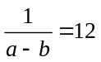； 由电车能在4分钟能与行人共同走过l的距离知，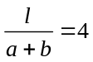 ,所以有l=12(a-b)=4(a+b)，有a=2b，即电车的速度是行人步行速度的2倍。那么l=4(a+b)=6a，则发车间隔上：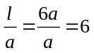．即发车间隔为6分钟．
(法2)假设有个人向前走12分钟又回头走12分钟，那么在这24分钟内，他向前走时有1辆车追上他，他回头走时又迎面遇上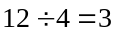辆电车，所以在这24分钟内他共遇上4辆相同方向开过来的电车，所以电车的发车间隔为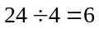分钟．

【答案】分钟

小明放学后，沿某路公共汽车路线以不变速度步行回家，该路公共汽车也以不变速度不停地运行。 每隔30分钟就有辆公共汽车从后面超过他，每隔20分钟就遇到迎面开来的一辆公共汽车。 问：该路公共汽车每隔多少分钟发一次车？
【考点】行程问题之发车间隔 【难度】3星 【题型】解答
假设小明在路上向前行走了60（20、30的最小公倍数）分钟后，立即回头再走60分钟，回到原地。这时在前60分钟他迎面遇到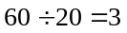辆车，后60分钟有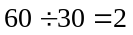辆车追上他。那么在两个60分钟里他共遇到朝同一方向开来的5辆车，所以发车的时间为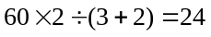分钟
【答案】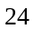分钟

- 在一条马路上，小明骑车与小光同向而行，小明骑车速度是小光速度的3倍，每隔10分有一辆公共汽车超过小光，每隔20分有一辆公共汽车超过小明。已知公共汽车从始发站每次间隔同样的时间发一辆车，问：相邻两车间隔几分？
【考点】行程问题之发车间隔 【难度】3星 【题型】解答
解：设车速为a，小光的速度为b，则小明骑车的速度为3b。根据追及问题“追及时间×速度差＝追及距离”，可列方程
10（a－b）＝20（a－3b），
解得a＝5b，即车速是小光速度的5倍。小光走10分相当于车行2分，由每隔10分有一辆车超过小光知，每隔8分发一辆车。
【答案】8分。

从电车总站每隔一定时间开出一辆电车。甲与乙两人在一条街上沿着同一方向步行。甲每分钟步行82米，每隔10分钟遇上一辆迎面开来的电车；乙每分钟步行60米，每隔10分15秒遇上迎面开来的一辆电车。那么电车总站每隔多少分钟开出一辆电车？
【考点】行程问题之发车间隔 【难度】3星 【题型】解答
这类问题一般要求两个基本量：相邻两电车间距离、电车的速度。甲与电车属于相遇问题，他们的路程和即为相邻两车间距离，根据公式得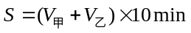，
类似可得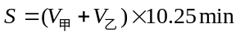，
那么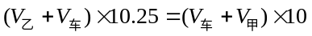，即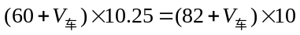，
解得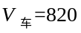米/分，因此发车间隔为9020÷820=11分钟。
【答案】11分钟

从电车总站每隔一定时间开出一辆电车．甲与乙两人在一条街上反方向步行．甲沿电车发车方向每分钟步行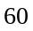米，每隔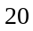分钟有一辆电车从后方超过自己；乙每分钟步行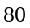米，每隔分遇上迎面开来的一辆电车．那么电车总站每隔多少分钟开出一辆电车？
【考点】行程问题之发车间隔 【难度】3星 【题型】解答
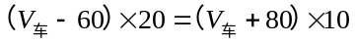，所以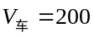，所以电车总站每隔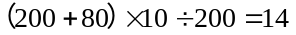（分钟）开出一辆电车.
【答案】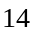分钟

- 甲城的车站总是以20分钟的时间间隔向乙城发车，甲乙两城之间既有平路又有上坡和下坡，车辆（包括自行车）上坡和下坡的速度分别是平路上的80%和120%，有一名学生从乙城骑车去甲城，已知该学生平路上的骑车速度是汽车在平路上速度的四分之一，那么这位学生骑车的学生在平路、上坡、下坡时每隔多少分钟遇到一辆汽车？
【考点】行程问题之发车间隔 【难度】3星 【题型】解答
先看平路上的情况，汽车每分钟行驶汽车平路上汽车间隔的1/20，那么每分钟自行车在平路上行驶汽车平路上间隔的1/80，所以在平路上自行车与汽车每分钟合走汽车平路上间隔的1/20+1/80=1/16，所以该学生每隔16分钟遇到一辆汽车，对于上坡、下坡的情况同样用这种方法考虑，三种情况中该学生都是每隔16分钟遇到一辆汽车.
【答案】16分钟

- 甲、乙两地是电车始发站，每隔一定时间两地同时各发出一辆电车，小张和小王分别骑车从甲、乙两地出发，相向而行．每辆电车都隔4分钟遇到迎面开来的一辆电车；小张每隔5分钟遇到迎面开来的一辆电车；小王每隔6分钟遇到迎面开来的一辆电车．已知电车行驶全程是56分钟，那么小张与小王在途中相遇时他们已行走了 分钟．
【考点】行程问题之发车间隔 【难度】4星 【题型】填空
由题意可知，两辆电车之间的距离
电车行8分钟的路程（每辆电车都隔4分钟遇到迎面开来的一辆电车）
电车行5分钟的路程小张行5分钟的路程
电车行6分钟的路程小王行6分钟的路程
由此可得，小张速度是电车速度的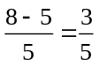，小王速度是电车速度的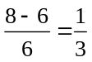，小张与小王的速度和是电车速度的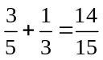，所以他们合走完全程所用的时间为电车行驶全程所用时间的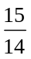，即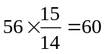分钟，所以小张与小王在途中相遇时他们已行走了60分钟．
【答案】60分钟

甲、乙两地是电车始发站，每隔一定时间两地同时各发出一辆电车，小张和小王分别骑车从甲、乙两地出发，相向而行．每辆电车都隔6分钟遇到迎面开来的一辆电车；小张每隔8分钟遇到迎面开来的一辆电车；小王每隔9分钟遇到迎面开来的一辆电车．已知电车行驶全程是45分钟，那么小张与小王在途中相遇时他们已行走了 分钟．
【考点】行程问题之发车间隔 【难度】4星 【题型】填空
由题意可知，两辆电车之间的距离
电车行12分钟的路程
电车行8分钟的路程小张行8分钟的路程
电车行9分钟的路程小王行9分钟的路程
由此可得，小张速度是电车速度的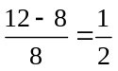，小王速度是电车速度的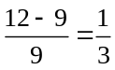，小张与小王的速度和是电车速度的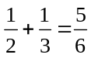，所以他们合走完全程所用的时间为电车行驶全程所用时间的，即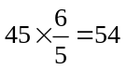分钟，所以小张与小王在途中相遇时他们已行走了54分钟．
【答案】54分钟

- 一条公路上，有一个骑车人和一个步行人，骑车人速度是步行人速度的3倍，每隔6分钟有一辆公共汽车超过步行人，每隔10分钟有一辆公共汽车超过骑车人，如果公共汽车始发站发车的时间间隔保持不变，那么间隔几分钟发一辆公共汽车？
【考点】行程问题之发车间隔 【难度】3星 【题型】解答
要求汽车的发车时间间隔，只要求出汽车的速度和相邻两汽车之间的距离就可以了，但题目没有直接告诉我们这两个条件，如何求出这两个量呢？
由题可知：相邻两汽车之间的距离（以下简称间隔距离）是不变的，当一辆公共汽车超过步行人时，紧接着下一辆公共汽车与步行人之间的距离就是间隔距离，每隔6分钟就有一辆汽车超过步行人，
这就是说：当一辆汽车超过步行人时，下一辆汽车要用6分钟才能追上步行人，汽车与行人的路程差就是相邻两汽车的间隔距离。对于骑车人可作同样的分析.
因此，如果我们把汽车的速度记作V汽，骑车人的速度为V自，步行人的速度为V人（单位都是米/分钟），则：间隔距离=（V汽-V人）×6（米），间隔距离=（V汽-V自）×10（米），V自=3V人。综合上面的三个式子，可得：V汽=6V人，即V人=1/6V汽，
则：间隔距离=（V汽-1/6V汽）×6=5V汽（米）
所以，汽车的发车时间间隔就等于：间隔距离÷V汽=5V汽（米）÷V汽（米/分钟）=5（分钟）。
【答案】5分钟

一条街上，一个骑车人与一个步行人同向而行，骑车人的速度是步行人速度的3倍，每隔10分钟有一辆公共汽车超过行人，每隔20分钟有一辆公共汽车超过骑车人．如果公共汽车从始发站每次间隔同样的时间发一辆车，那么间隔多少分钟发一辆公共汽车？
【考点】行程问题之发车间隔 【难度】3星 【题型】解答
紧邻两辆车间的距离不变，当一辆公共汽车超过步行人时，紧接着下一辆公汽与步行人间的距离，就是汽车间隔距离．当一辆汽车超过行人时，下一辆汽车要用10分才能追上步行人．即追及距离=（汽车速度-步行速度）×10．对汽车超过骑车人的情形作同样分析，再由倍速关系可得汽车间隔时间等于汽车间隔距离除以5倍的步行速度．即： 10×4×步行速度÷（5×步行速度）=8（分）
【答案】8分

从电车总站每隔一定时间开出一辆电车．甲与乙两人在一条街上沿着同一方向行走．甲每隔分钟遇上一辆迎面开来的电车；乙每隔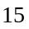分钟遇上迎面开来的一辆电车．且甲的速度是乙的速度的倍，那么电车总站每隔多少分钟开出一辆电车？
【考点】行程问题之发车间隔 【难度】3星 【题型】解答
设电车的发车间隔为“”，有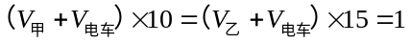，且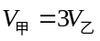，解得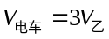，所以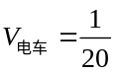，所以电车总站每隔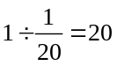（分钟）开出一辆电车.
【答案】分钟

- 小峰骑自行车去小宝家聚会，一路上小峰注意到，每隔9分钟就有一辆公交车从后方超越小峰，小峰骑车到半路，车坏了，小峰只好打的去小宝家，这时小峰又发现出租车也是每隔9分钟超越一辆公交车，已知出租车的速度是小峰骑车速度的5倍，那么如果公交车的发车时间间隔和行驶速度固定的话，公交车的发车时间间隔为多少分钟？
【考点】行程问题之发车间隔 【难度】3星 【题型】解答
间隔距离=（公交速度-骑车速度）×9分钟；间隔距离=（出租车速度-公交速度）×9分钟所以，公交速度-骑车速度=出租车速度-公交速度；公交速度=（骑车速度+出租车速度）/2=3×骑车速度.由此可知，间隔距离=（公交速度-骑车速度）×9分钟=2×骑车速度×9分钟=3×骑车速度×6分钟=公交速度×6分钟. 所以公交车站每隔6分钟发一辆公交车.
【答案】6分钟

小明骑自行车到朋友家聚会，一路上他注意到每隔12分钟就有一辆公交车从后边追上小乐，小明骑着骑着突然车胎爆了，小明只好以原来骑车三分之一的速度推着车往回走，这时他发现公交车以每隔4分钟一辆的频率迎面开过来，公交车站发车的间隔时间到底为多少？
【考点】行程问题之发车间隔 【难度】4星 【题型】解答
设公交车之间的间距为一个单位距离，设自行车的速度为x，汽车的速度为y，根据汽车空间和时间间距与车辆速度的关系得到关系式：12×（y-x）=4×（y+1x/3），化简为3y=5x.即y/x=5/3，而公交车与自行车的速度差为1/12，由此可得到公交车的速度为5/24，自行车的速度为1/8，因此公交车站发车的时间间隔为24/5=4.8分钟.
【答案】4.8分钟

- 某人乘坐观光游船沿顺流方向从A港到B港。发现每隔40分钟就有一艘货船从后面追上游船，每隔20分钟就会有一艘货船迎面开过，已知A、B两港间货船的发船间隔时间相同，且船在净水中的速度相同，均是水速的7倍，那么货船发出的时间间隔是__________分钟。
【考点】行程问题之发车间隔 【难度】4星 【题型】解答
由于间隔时间相同，设顺水两货船之间的距离为“1”，逆水两货船之间的距离为（7－1）÷（7＋1）＝3/4。所以，货船顺水速度－游船顺水速度＝1/40，即货船静水速度－游船静水速度＝1/4，货船逆水速度＋游船顺水速度＝3/4×1/20＝3/80，即货船静水速度＋游船静水速度＝3/80，可以求得货船静水速度是（1/40＋3/80）÷2＝1/32，货船顺水速度是1/32×（1＋1/7）＝1/28），所以货船的发出间隔时间是1÷1/28＝28分钟。
【答案】28分钟

小明放学后，沿某路公共汽车路线以不变速度步行回家，该路公共汽车也以不变速度不停地运行。每隔分钟就有辆公共汽车从后面超过他，每隔分钟就遇到迎面开来的一辆公共汽车。问：该路公共汽车每隔多少分钟发一次车？公共汽车的速度是小明步行速度的几倍？
【考点】行程问题之发车间隔 【难度】3星 【题型】解答
假设小明在路上向前行走了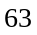（、的最小公倍数）分钟后，立即回头再走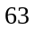分钟，回到原地。这时在前分钟他迎面遇到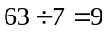（辆）车，后分钟有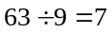（辆）车追上他，那么在两个分钟里他共遇到朝同一方向开来的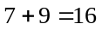辆车，所以发车的时间间隔为：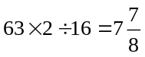（分）。公共汽车的发车时间以及速度都是不变的，所以车与车之间的间隔也是固定不变的。根据每隔分钟就有辆公共汽车从后面超过他，我们可以得到：
间隔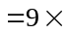（车速步速）；每隔分钟就遇到迎面开来的一辆公共汽车，我们可以得到：间隔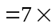（车速步速），所以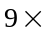（车速步速）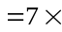（车速步速），化简可得：车速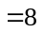倍步速。
【答案】倍

- 小红放学后沿着公共汽车的线路以4千米/时的速度往家走，一边走一边数来往的公共汽车．到家时迎面来的公共汽车数了11辆，后面追过的公共汽车数了9辆．如果公共汽车按相等的时间间隔发车，那么公共汽车的平均速度是多少？
【考点】行程问题之发车间隔 【难度】3星 【题型】解答
可以假设小红放学走到家共用99分钟，那么条件就可以转化为：“每隔9分钟就有辆公共汽车迎面开来，每隔11分钟就有辆公共汽车从后面超过他”．根据汽车间隔一定，可得：间隔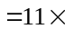（车速步速）（车速步速），化简可得：车速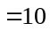 倍的步速．所以车速为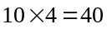（千米/时）．
【答案】千米/时

- 城每隔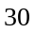分钟有直达班车开往镇，速度为每小时千米；小王骑车从城去镇，速度为每小时千米．当小王出发分钟时，正好有一趟班车（这是第一趟）追上并超过了他；当小王到达镇时，第三趟班车恰好与他同时到达．、间路程为 千米．
【考点】行程问题之发车间隔 【难度】3星 【题型】填空
【关键词】日本小学算术奥林匹克大赛，高小组，初赛
由于班车速度是小王速度的倍，所以当第一趟班车追上并超过小王的那一刻，由于小王已出发分钟，所以第一趟班车已出发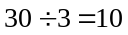分钟；再过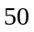分钟，第三趟班车出发，此时小王已走了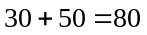分钟，从此刻开始第三趟班车与小王同向而行，这是一个追及问题．由于班车速度是小王速度的倍，所以第三趟班车走完全程的时间内小王走了全程的，所以小王分钟走了全程的，、间路程为：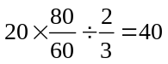（千米）．
【答案】千米

